**GUIA FORMATIVA NATURALEZA**

**Asignatura: Naturaleza Curso: Septimo**

**Fecha: del 23 al 4 de diciembre 2020 Docente: Adriana Azúa – Ximena Toledo**

**Nombre del Alumno: ___________________________________________________________________________**

**I.- Objetivo de Aprendizaje (O.A. 7)** Planificar y conducir una investigación experimental para proveer evidencias que expliquen los efectos de las fuerzas gravitacional, de roce y elástica, entre otras, en situaciones cotidianas.

Indicador de evaluación: Describen la fuerza de roce (estática, cinética y con el aire), considerando su efecto en objetos en situaciones cotidianas y los factores de los que depende

**II.- Contenido: Fuerzas**

**III.- Objetivo de la clase: Conocer características de las fuerzas de roce**

Recordemos lo aprendido: La **fuerza elástica** es la fuerza que un objeto ejerce para resistir a un cambio en su forma, se manifiesta en objetos que tienen la capacidad de retomar su forma, elásticos, resortes.

**IV****.- Indicaciones generales: Lee la información con atención para responder preguntas puedes obtener mayor información en pág. 61 texto de ciencias.**

**Fuerza de roce:** Es una fuerza de contacto que se opone al movimiento de los cuerpos y es responsable de que estos reduzcan su rapidez e incluso de que se detengan. Se debe a la fricción con el suelo y también a la resistencia que ofrece el aire o el agua.

|  |  |  |
| --- | --- | --- |
| Fuerza de roce Estático | Fuerza de roce cinético | Fuerza de roce en fluidos (agua-aire) |
| IDB Fisic-Blog: Fuerza como vector deslizanteEs la que se opone a que un objeto inicie un deslizamiento. Depende de la rugosidad que hay entre las superficies de contacto entre el objeto y el lugar donde se va a mover a mayor rugosidad mayor es la fuerza de roce estática y mayor será el esfuerzo para empezar a mover algo. | Es la fuerza que se opone al movimiento de un objeto que ya está en movimiento. Depende también la rugosidad que hay entre las superficies de contacto entre el objeto y el lugar donde se está moviendo. Esta fuerza se manifiesta cuando hay movimiento de deslizamiento entre dos superficies. | Esta es la fuerza de roce que existe cuando un cuerpo sólido se mueve dentro de un fluido como agua o el aire. |

V.- Actividad a desarrollar: Antes de responder observa las imágenes y lee la información entregada.

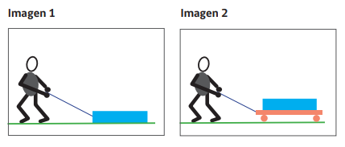

1.- En que imagen se manifiesta mayor dificultad para el movimiento? ______________________________________

2.- Diferencias entre la imagen 1 y 2 _________________________________________________________________  
______________________________________________________________________________________________

3.- En cual superficie deberás realizar una mayor fuerza para Caminar sobre la arena, el barro o piso liso________ __

**______________________________________________________________________________________________**

**4.- Colocamos dos balones en el mismo punto de incio y los hacemos rodar uno por una superficie con cubierta de pasto y la otra sobre una superficie de cemento ¿En cual de las dos superficie la pelota recorrera más distancia?**

**____________________________________________________________________________________________________________________________________________________________________________________________**

**5.- En la fuerza de roce en fluídos a quién le costará avazar más en el agua a un objeto con mayor masa o mayor peso? Explica :**

**____________________________________________________________________________________________________________________________________________________________________________________________**

**6.- Explica las ventajas de las fuerzas de roce en la vida cotidiana______________________________________  
______________________________________________________________________________________________**

**TICKET DE SALIDA:**

**1.- De que depende la velocidad de desplazamineto de ambos vehículos _______________________________**

**2- Que tipo de fuerza roce rse represntan en las imágenes ____________________________________________**

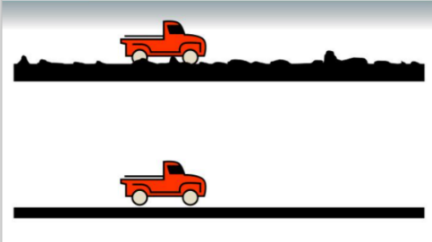**.**

**VI.-** **Retroalimentación: La fuerza de roce es la responsable de que los cuerpos reduzcan la rapidez con que se mueven y lleguen incluso a detenerse por ejemplo al rodar una pelota esta llega a un punto que se detiene.**

**VII.- Fecha de envío. Lunes 7 de diciembre de 10 a 13 horas**

**VIII.- Cómo y/o donde enviar:** [henriquez.azua@gmail.com](mailto:henriquez.azua@gmail.com)